MANUAL DE USUARIO PARA PAGINA WEB TIPO E-COMMERCE VENTA DE PINTURAS

Tabla de contenido

1. Introducción 3
2. Inicio 3
3. Registro en la aplicación 3
4. Loguin a la aplicación 4
5. PANTALLA DE INICIO 4
6. Página Productos 5
7. Página contacto 5
8. Página Carrito 6
8.1. Eliminar Producto 6
8.2 Comprar carrito 6

Introducción
Este manual detalla cómo hacer uso de la aplicación web de ventas de pinturas de Dale Color.

Inicio
Para acceder a la aplicación es necesario disponer de acceso a Internet y, mediante el uso de un navegador (Chrome, Mozilla, Internet Explorer…) cargar la URL:
localhost:3000/

Para poder acceder a esta aplicación contar con un usuario registrado en la base de datos, para realizar eso acceder al link “o registrar”. Después de eso podrás loguearte.

Registro en la aplicación
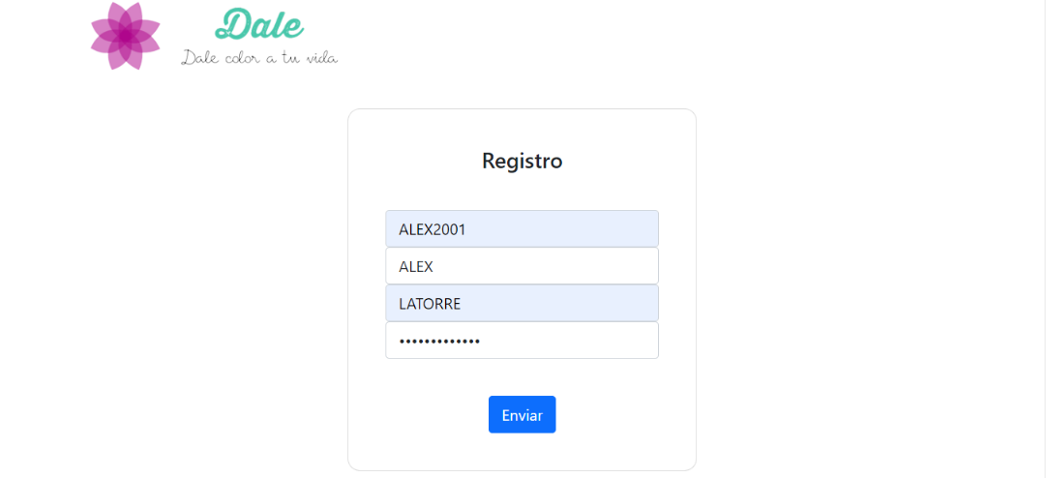
Introducimos el usuario identificador que queramos utilizar, nombre, apellido y la contraseña que utilizaremos para loguearnos. Después cliqueamos el botón enviar. El cual si resulto exitoso nos enviara a la página del Loguin.

Loguin a la aplicación
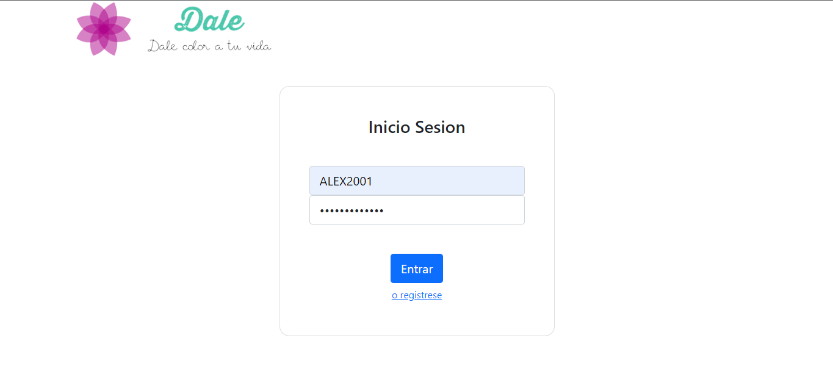

En la página Loguin, ingresamos nuestro usuario y contraseña, luego le damos al botón “Entrar”, si los datos están correctos se nos redireccionara a la pagina de inicio. En el caso de que los datos ingresados contengan un error se nos informara que el usuario o contraseña son inválidos.

PANTALLA DE INICIO
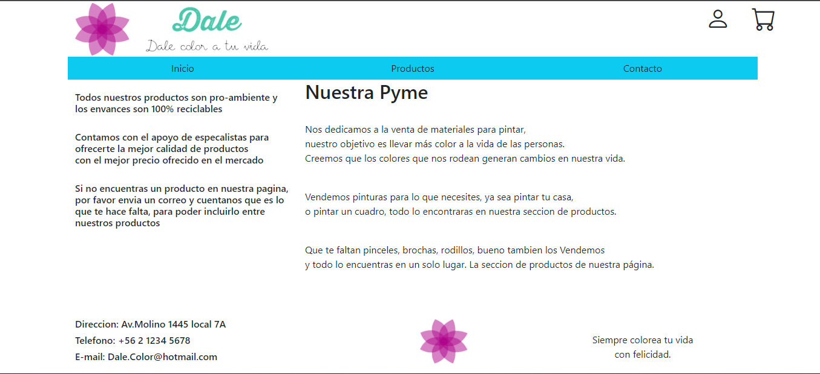

En esta pantalla se despliega la información, sobre la empresa y el tipo de productos que ofrecen a sus clientes. Acompañado de un menú con tres ítems(inicio, productos y contacto), además un pie de pagina que contiene los datos de contacto con la empresa. Cuenta también con dos botones(perfil y carro) en la parte superior derecha.
El perfil permite que cierres la sesión en la que estas y te redirecciona al Loguin.
El carro te redirecciona a la pantalla de carrito.

Página Productos
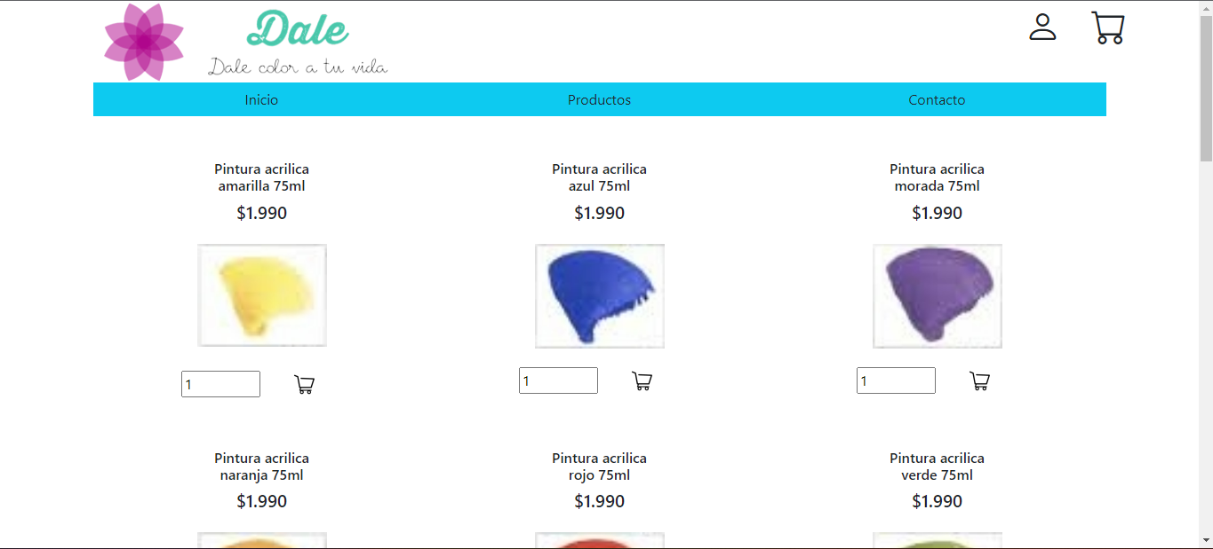
En esta pagina se despliegan todos los productos disponibles, donde deberás seleccionar el producto que desees, la cantidad y presionar el botón carro que se encuentra abajo del producto. Al agregar algún producto al carrito la pagina se redirecciona al carrito.

Página contacto

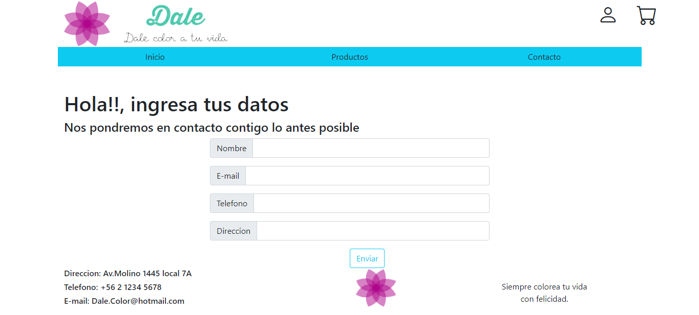

En esta página se despliega un formulario en el cual debemos ingresar los datos solicitados. Al presionar el botón “Enviar”. Estos datos serán registrados y seremos enviados a la página de inicio.

Página Carrito
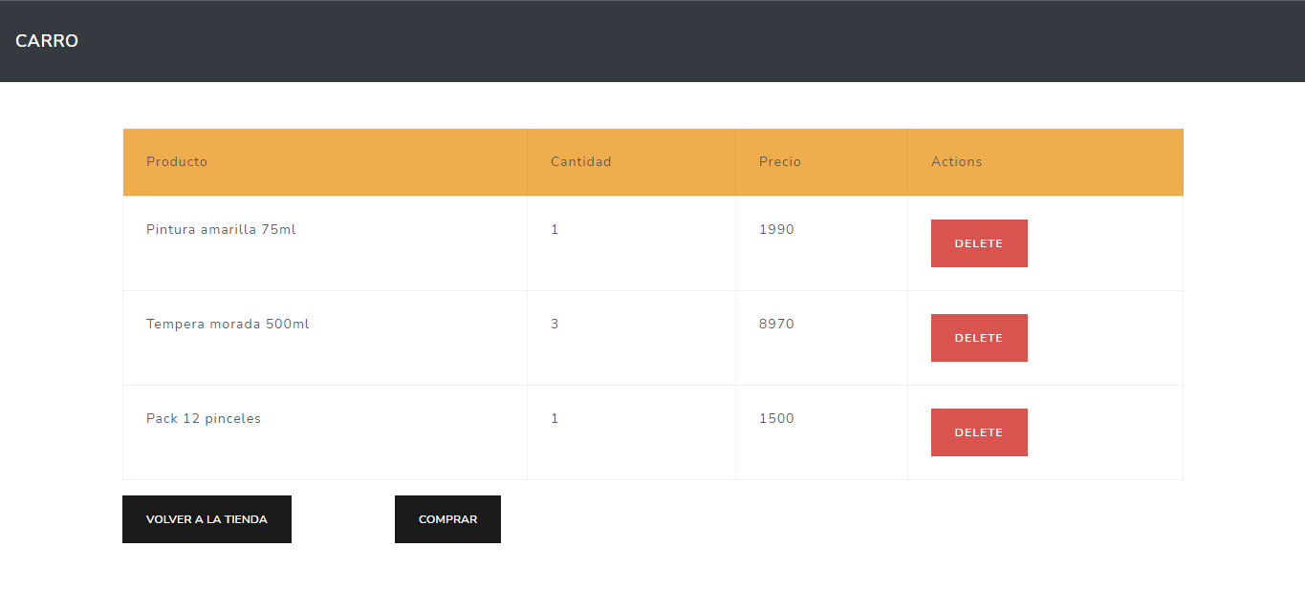
En esta página se despliegan todos los productos agregados desde la página de productos. junto con un botón eliminar alado de cada producto. Además, la página cuenta con dos botones (volver a la tienda y comprar). El botón volver a la tienda será utilizado para volver a la página de productos.

Eliminar Producto
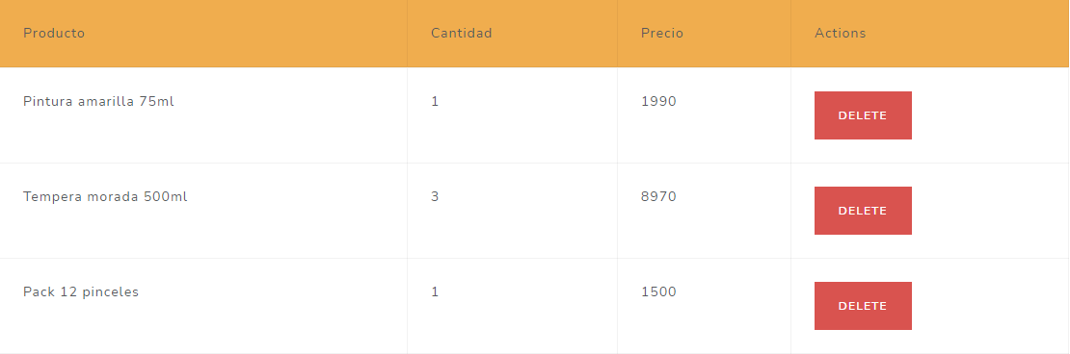
Para eliminar un producto solo debes presionar el botón” Delete” que se encuentra posicionado a lado derecho de cada producto. Esto eliminara el producto de tu carrito.

Comprar carrito

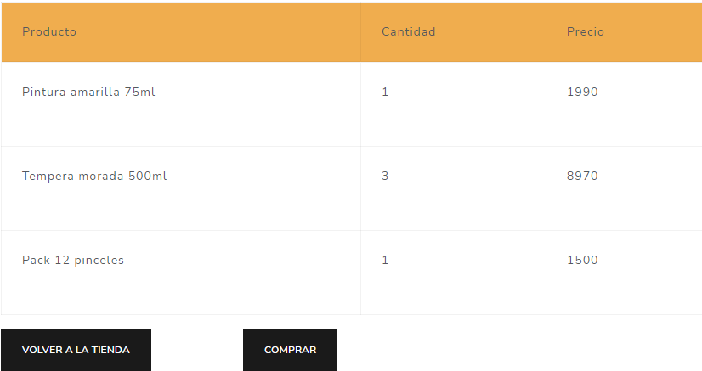

Para realizar la compra de tu carrito deberás hacer click en el botón Comprar que se encuentra abajo del listado de productos. al hacerle click este botón te dirigirá a una pantalla con las instrucciones de pago y retiro de tus productos además del total de tu compra.

